# Characteristics of Java

**Java Programming language** has static typing. All variables must be declared first before

they can be used.

Java has:

* lowercase style.
* camelCase.
* UPPERCASE.

Variables are usually named in lowerCamelCase style.

Java Programming language has **primitive** and **reference** types.

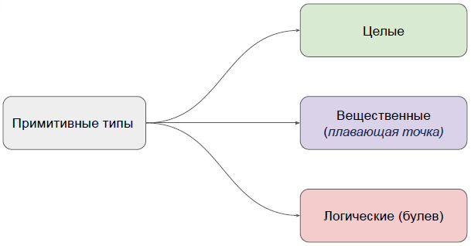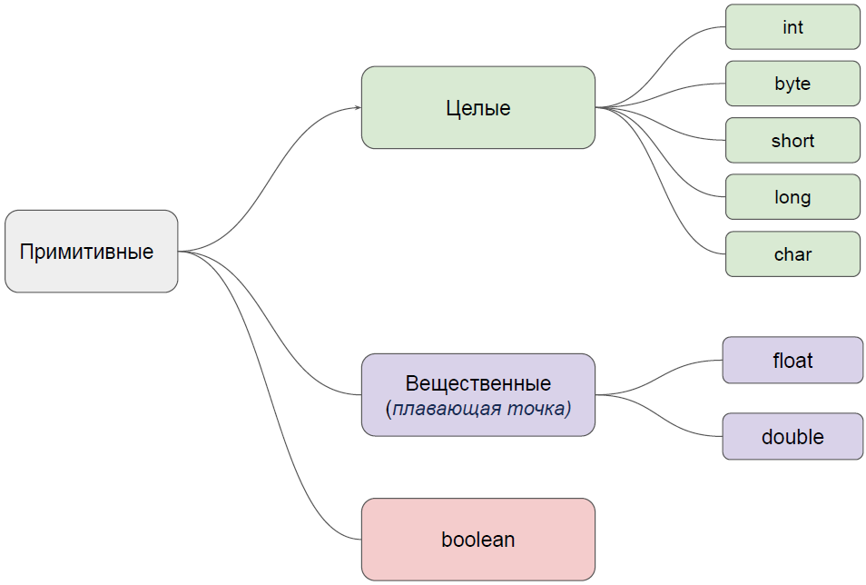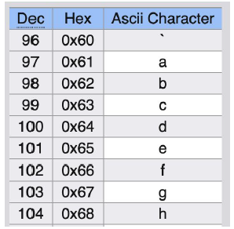

# Целые типы и вещественные типы

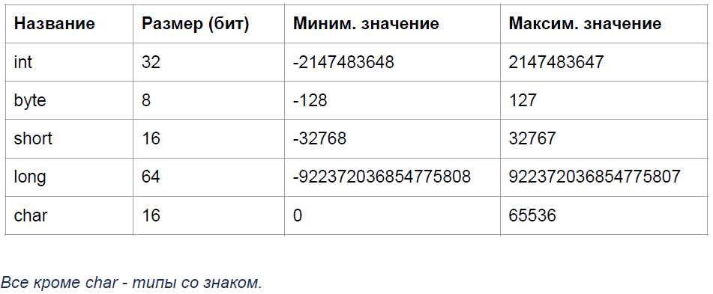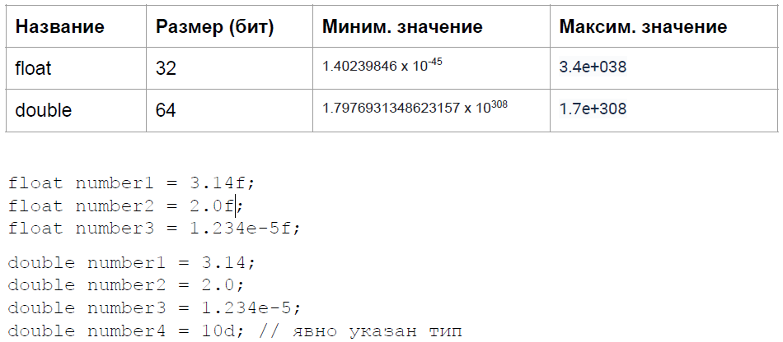

# Main types of autotests

1. **Unit** (быстрые, максимально изолированы, самое большое количество ,тестируют одну функцию)- эти тесты предназначены для того, чтобы убедиться, что ваш код работает так, как вы ожидаете. Создают в основном разработчики.
2. **Integration** (частично изолированы, покрывают процессы взаимодействия) - с помощью интеграционных тестов вы гарантируете, что несколько частей вашего программного обеспечения взаимодействуют друг с другом должным образом. Создаются как правило тестировщиками, иногда разработчиками.
3. **UI** (End to End, Acceptance, иметируют поведение пользователя, требуют настройки окружения, должны быть обязательно, потому что они дают уверенность в том, что сценарии пользователя работают так как ожидается) - рассматривают все приложение целиком. Разрабатываются тестировщиками-автоматизаторами.
4. **Performance** **тесты** особенно важны для продуктов, где стабильность и скорость являются ключевыми требованиями.

# Testing Pyramid Concept and Testing Pyramid

Конццепция, котрая описывает разный уровень тестов.

# Vocabulary

1. **Автоматизация** - это процесс создания, использования и поддержки инструментов, которые упрощают работу тестировщика и повышают качество тестирования.
2. **Автотесты** - это инструмент.
3. **Непрерывная интеграция (Continuous Integration) -** это практика разработки программного обеспечения, при которой разработчики регулярно объединяют свой код в общее хранилище, после чего автоматически запускаются сборка и тестирование этого кода. Это позволяет обнаруживать и исправлять интеграционные проблемы быстрее.
4. **Непрерывная доставка (Continuous Delivery) -** это дополнение к непрерывной интеграции, при котором каждое успешное изменение в коде проходит через автоматизированный процесс сборки, тестирования и развертывания в целевой среде. Цель состоит в том, чтобы код всегда был готов к развертыванию в производственной среде.
5. **Клиент** отвечает за взаимодействие с пользователем ↔ **сервер** отвечает за логические операции, вычисления ↔ **База** **данных** отвечает за хранение и обработку данных.
6. **Константы** - переменные, значения которых нельзя изменять
7. **Сhar** - сохраняет один символ/букву или значения ASCII.
8. **Boolean** true (истина) или false (ложь) (1 bit size)
9. **Int** - целые числа, можно выполнять различные операции: сложение, вычитание, умножение, деление и другие.
10. **Сhecklist** - in testing is a list of steps or criteria that helps systematize the process of checking software.
11. **JUnit** - это фреймворк для тестирования Java-приложений. Он облегчает написание и запуск тестовых сценариев, автоматизируя проверку корректности работы кода, что позволяет разработчикам быстрее обнаруживать и исправлять ошибки.  
    Основные преимущества: простота использования, автоматизация тестирования, интеграция с средами разработки, поддержка аннотаций, отчеты о выполнении тестов.

**Аннотации:**@Test: Обозначает метод как тестовый.  
@Before: Метод, выполняющийся перед каждым тестом.  
@After: Метод, выполняющийся после каждого теста.  
@BeforeClass: Статический метод, выполняющийся перед всеми тестами в классе.  
@AfterClass: Статический метод, выполняющийся после всех тестов в классе.  
  
Порядок теста не зависит друг от друга. Нельзя делать между ними связку для тестирования, т.к они все индивидуальные.

1. **Maven** - это инструмент для управления проектами и сборки программного обеспечения в Java. Он позволяет автоматизировать процесс сборки, тестирования, документирования и управления зависимостями в проекте. Maven использует файлы pom.xml для описания проекта и его зависимостей, что делает процесс сборки более простым и структурированным. Maven облегчает управление проектом и его зависимостями, а также предоставляет средства для автоматизации рутинных задач разработки.

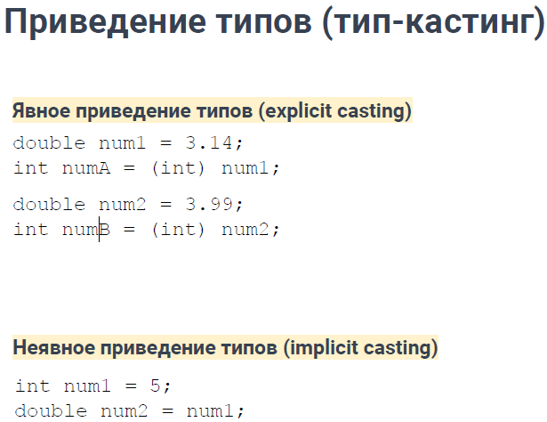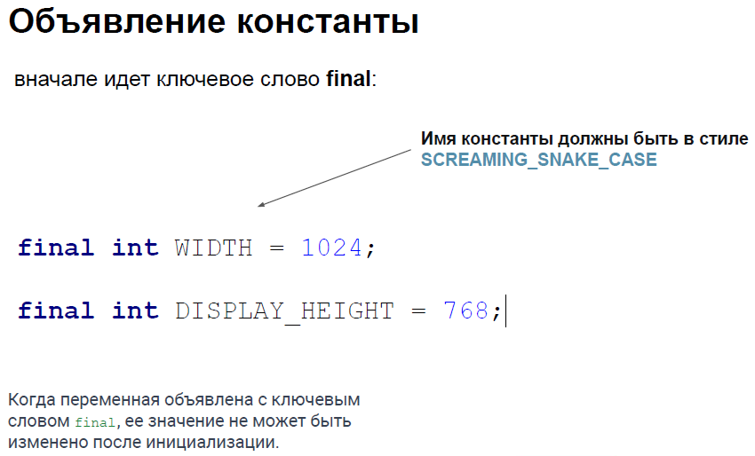

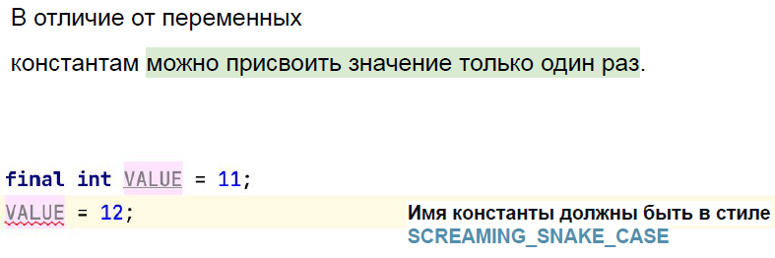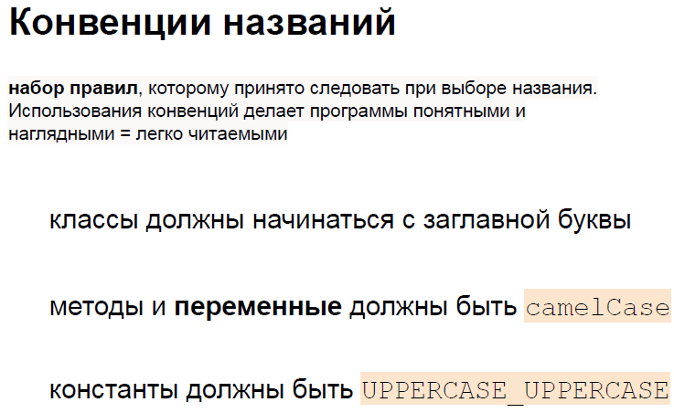

<https://www.oracle.com/java/technologies/javase/codeconventions-comments.html>